**江苏省仪征中学2022-2023学年度第二学期高二地理学科导学案**

**微专题 地球公转的地理意义**

研制人：李学忠 审核人：林爱红

班级：__________ 姓名：__________ 学号：________ 授课日期：2023年6月5日

**【瞄准课标，明确考向】**

[课程标准]　结合实例，说明地球运动的地理意义。

[学习目标]1.运用地球公转，解释相关自然现象，说明对人类活动的影响。

2.结合地球公转示意图，说明黄赤交角和太阳直射点移动之间的关系，描述昼夜长短、正午太阳高度的变化。

3.结合图文材料，认识不同地区昼夜长短、正午太阳高度的特征。

**【读教材，夯基础】**

自主学习：阅读教材，完成步步高大一轮自主梳理部分。

**【析案例，培素养】**

**【主题探究1：地球公转的基本特征】**

**任务1：方向、周期、速度**

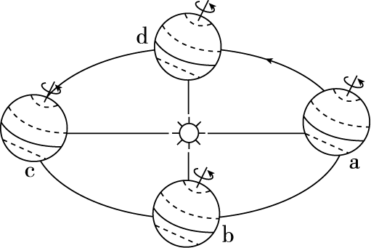二十四节气是我国独有的农业物候历，是我国优秀传统文化之一。寒露节气在每年公历10月8日左右。据此完成1～2题。

1．寒露日最可能位于(　　)

A．a点之前　　　B．b点之后

C．c点之前　　　D．d点之后

2．地球绕太阳运行一周为360°，以春分日地球在黄道上的位置为0°，则寒露日地球在黄道上的位置为(　　)

A．15°　　　　　B．105° C．195°　　　D．285°

**任务2：黄赤交角与太阳直射点的回归运动**

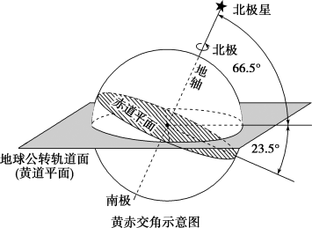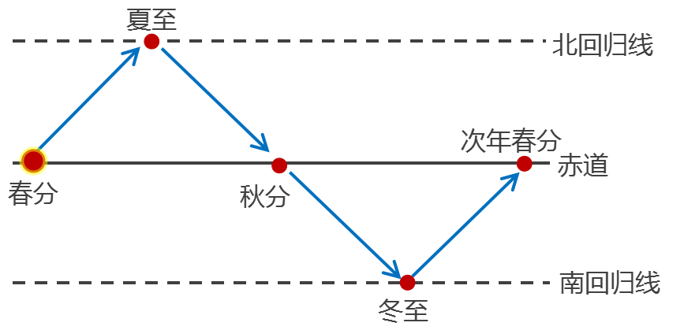

思考：如果黄赤交角变大，会带来什么影响？

**【主题探究2：昼夜长短】**

**任务3：昼夜长短的变化规律**

(2019·天津)假期里，小明同学外出旅游。某日早晨小明拍摄了日出的照片，随即发到微信朋友圈。在天津(117°E，39°N)的爸爸和在国外甲城市出差的妈妈马上做出了回复(下图)。结合图文材料，完成3～4题。

3.小明拍摄日出照片时所在的城市最可能是(　　)

A．呼和浩特(112°E，40°N)

B．兰州(104°E，36°N)

C．杭州(120°E，30°N)

D．南宁(108°E，23°N)

4.据图文信息，可以推测出甲城市的(　　)

A．纬度位置

B．经度位置

C．当天日落的方向

D．当日正午太阳高度

**任务4：昼长的计算**

某校（ 20° N， 110° E）地理兴趣小组于某月观察日出、日落现象。表为“兴趣小组推算的部分日期的昼夜时长差值（ T=昼长-夜长）”。 据此完成 5～6题。

|  |  |  |  |
| --- | --- | --- | --- |
| 日期 | 1日 | 15日 | 29日 |
| T | 2小时32分 | 2小时40分 | 2小时40分 |

5. 1 日观察到日出时，手表显示时刻约为

A. 4:42 B.5:22 C. 6:02 D. 6:42

6.该月，学校所在地

A.日出方位都为东北 B.正午物影始终朝北

C.正午太阳高度变大 D.白昼时间逐渐变长

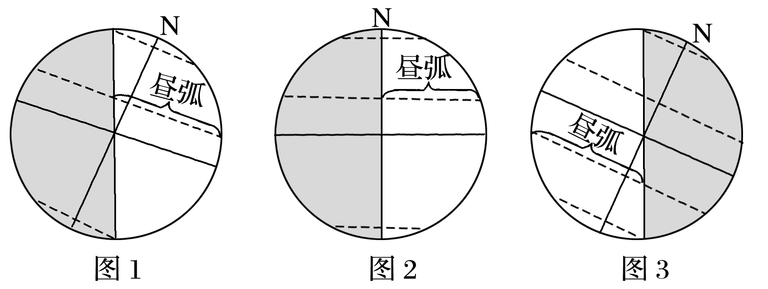

方法引领：

**计算昼长；**

**昼长纬度、时间变化规律；**

**确定日出、日落方位。**

**【主题探究3：正午太阳高度】**

**任务5：正午太阳高度的变化规律**

读我国30°N某地春分日房屋内的光照情况及室外一株大树影长示意图，完成7～8题。(可能用到的函数值：tan 30°＝0.577，tan 45°＝1，tan 60°＝1.732)

7. 据左图判断该地的经度大约是

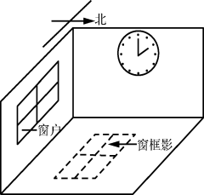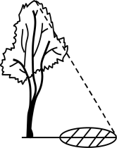

A. 90°E B. 150°E

C. 146° D. 86°E

8. 测得该树这日的最短影长为10 m，该树高约

A. 6 m B. 14 m C. 17 m D. 20 m

暑假，小强跟随旅游团到甲地一日游，图为小强出行路线示意图（图中均为北京时间）。读图完成9～10题。

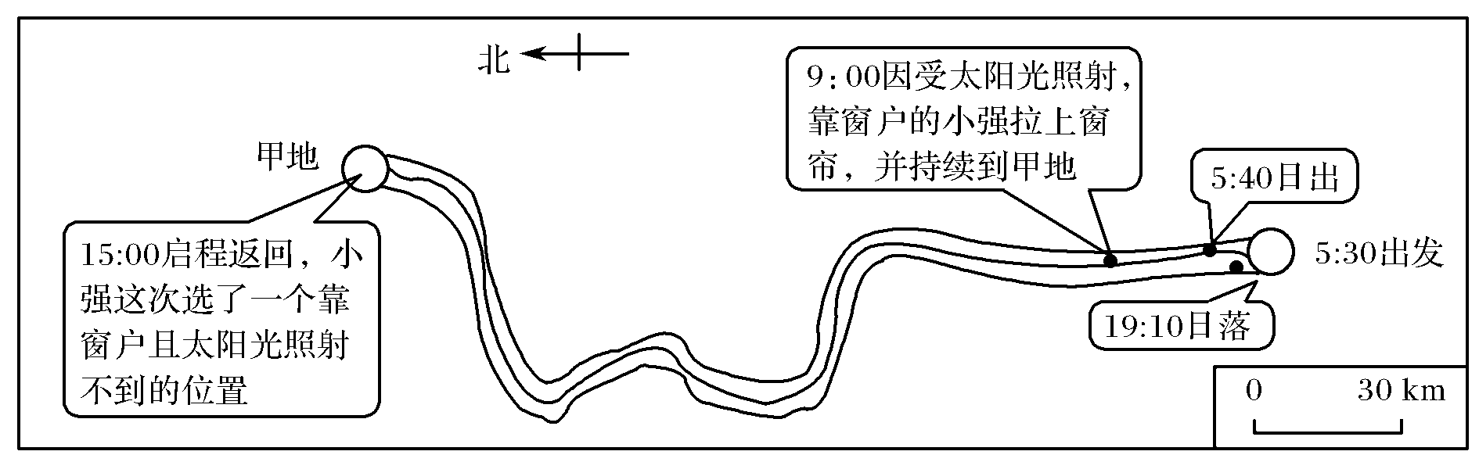

9．出发与返回时，小强的座位分别位于客车前进方向的

A.右侧、右侧 B．右侧、左侧 C.左侧、右侧 D.左侧、左侧

10．小强所在的城市可能是

A.杭州 B．武汉 C.哈尔滨 D.重庆

规律总结：

方法引领：

**确定某地经度的方法：**

**确定某地纬度的方法：**

**【解例题，提能力】**

李同学准备在国内进行为期一周的旅行，下表为出发当日出发地和目的地日出、日落时间表（北京时间）。据此完成1～2题。

1.李同学当日的旅行线路最可能是 （ ）

A．南京→西安     B．成都→北京

C．上海→昆明   D．兰州→杭州

2.在李同学旅行期间，下列现象最可能发生的是 （ ）

A．北极圈内极昼的范围正在扩大 B．地球公转速度达一年中最小值

C．三沙市正午旗杆影子朝向正南 D．我国各地日出时杆影朝向西北

下图中MQ、MN、NQ分别为晨线、纬线、经线的一部分，P点的纬度为30°N，M与N的经度差为30°，此时M点的地方时为5点。据此完成3～4题。

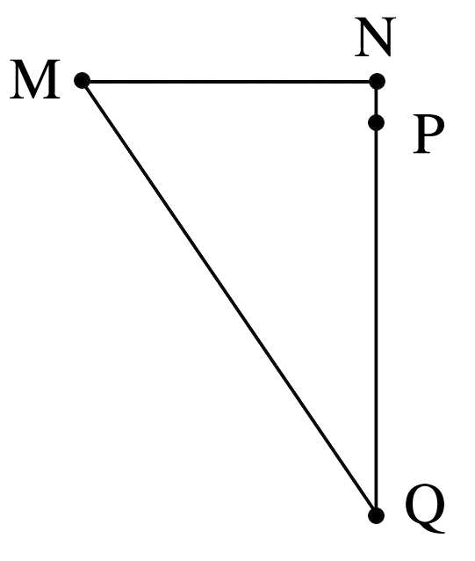3．Q点的纬度可能是（ ）

A．0° B．20°N C．30°S D．35°S

4．有关该日各地的叙述，正确的是（ ）

A．M点正午太阳高度大于P点

B．Q点的昼长等于M点的夜长

C．N点日出时物体影子朝向西北

D．P点昼长大于14小时

北京颐和园中最大的石桥——十七孔桥，每年冬至前后(北京夜长约14小时50分钟)，落日余晖穿过该桥，照亮十七个桥洞，呈现出壮丽景观，俗称“金光穿洞”(如下图所示)。据此完成5～6题。

5．拍摄“金光穿洞”壮丽景观的最佳时刻可能是该地地方时的（ ）

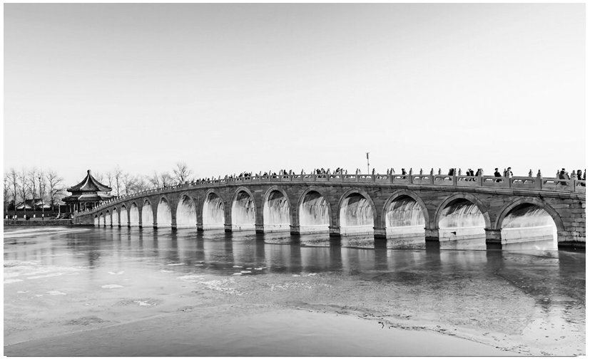A．15时35分 B．16时35分

C．17时35分 D．18时35分

1. 推测十七孔桥的桥洞的朝向可能是（ ）
2. A．东—西 B．南—北

C．东北—西南 D．西北—东南

某日，小李在某地(110°E,40°N)广场游玩时，发现广场平面图中的指向标模糊不清(图a)。他通过观测广场石柱影子的长度和方向(图b)，确定了平面图的指向标。据此完成7～8题。

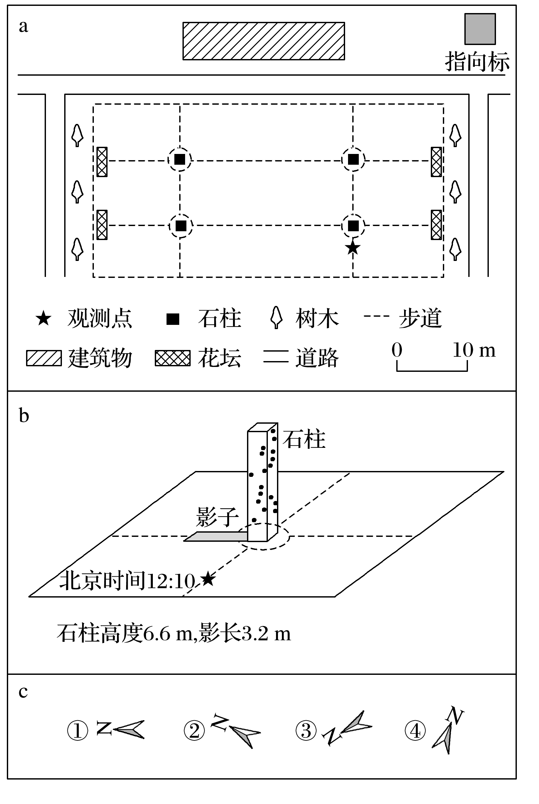

7．该广场平面图的指向标应该是图c中的（ ）

A．① B．② C．③ D．④

8．一周后的相同时刻，小李再次测量发现该石柱的影长变长，则第二次观测日期可能在（ ）

A．2月16日前后 B．5月8日前后

C．8月20日前后 D．11月10日前后

**江苏省仪征中学2022—2023学年度第二学期高二地理学科作业**

**微专题 地球公转的地理意义**

研制人：李学忠 审核人：林爱红

班级：________姓名：________学号：_______时间：6月5日作业时长：20分钟

读我国30°N某地春分日房屋内的光照情况及室外一株大树影长示意图，完成1～2题。(可能用到的函数值：tan 30°＝0.577，tan 45°＝1，tan 60°＝1.732)

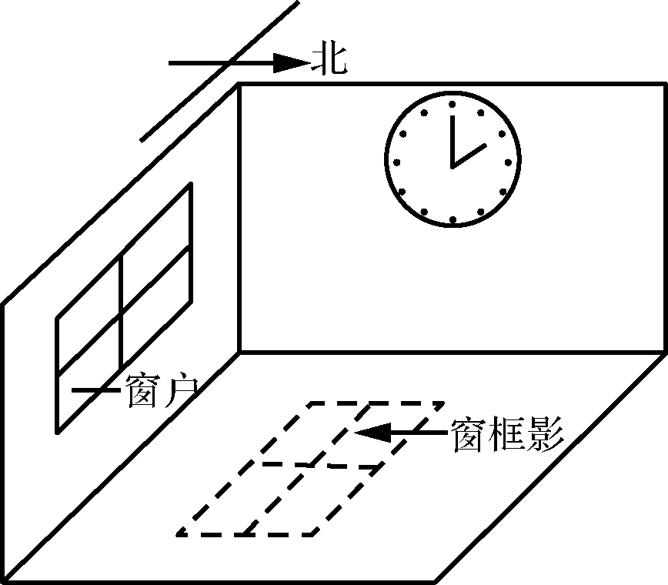　　　　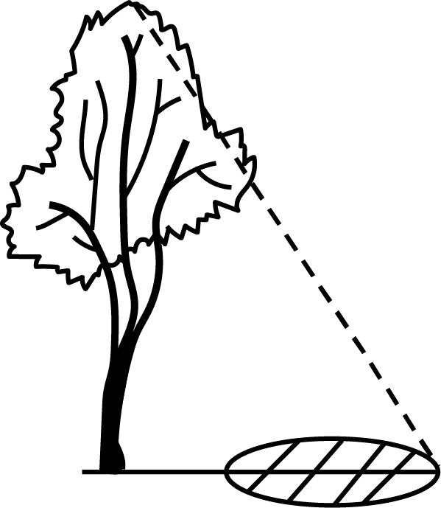

1. 据左图判断该地的经度大约是(　　)

A. 90°E B. 150°E C. 146°E D. 86°E

2. 测得该树这日的最短影长为10 m，该树高约(　　)

A. 6 m B. 14 m C. 17 m D. 20 m

某学校校园南北长1 000 m，东西宽600 m，校内有孔子像距北门500 m，距西门300 m。校训牌位于孔子像的西北方。据此完成3～4题。

3. 下图中与上述信息相符的是(　　)

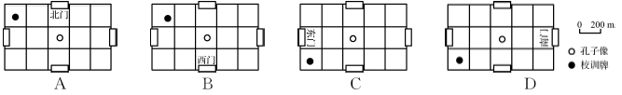

4. 学校门口早上和傍晚都有老师值班接送学生。某日，王老师站在校门外背向校门站立，影子在他左后方。此时，王老师(　　)

A. 冬季早上在东门迎学生进校 B. 冬季早上在西门迎学生进校

C. 夏季傍晚在北门送学生离校 D. 夏季傍晚在南门送学生离校

下图为2019年11月某日某时的天气图。图中①②③④城市分别为呼和浩特、杭州、成都、沈阳。读图完成5～6题。

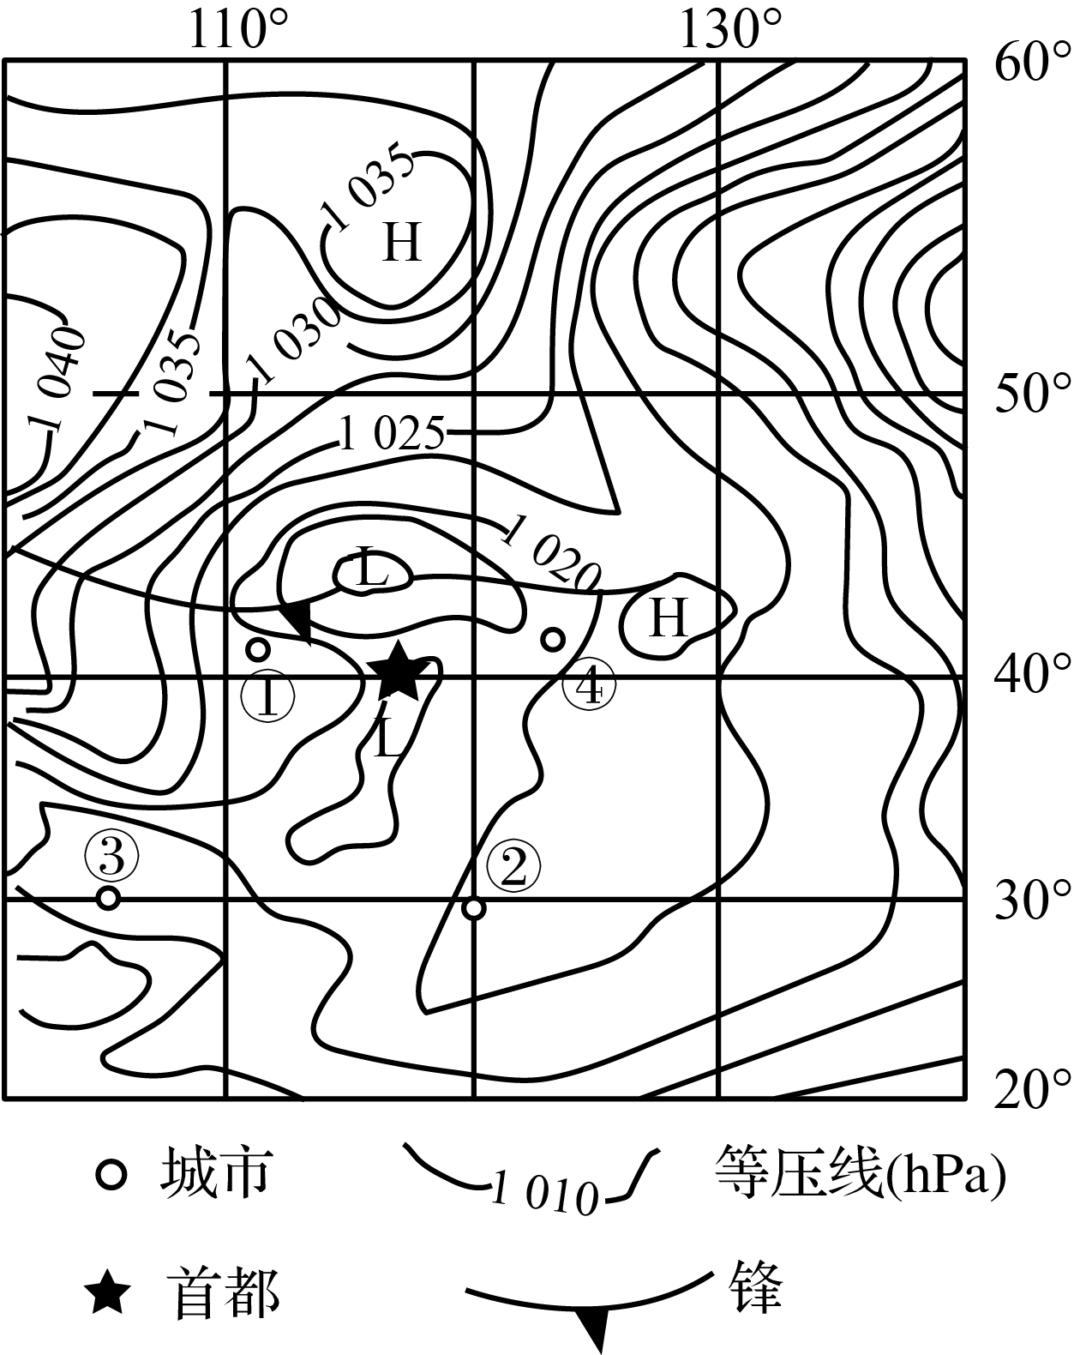

5. 推测最可能符合该日北京天气状况的是(　　)

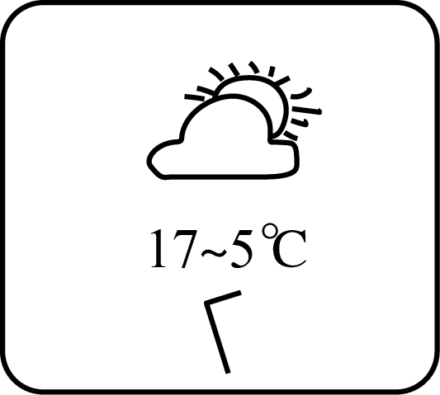A 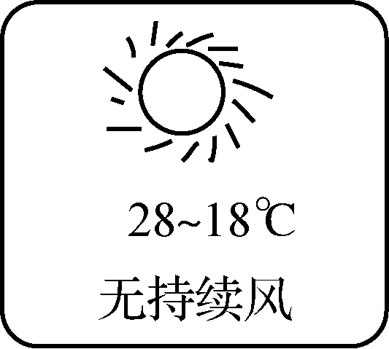B 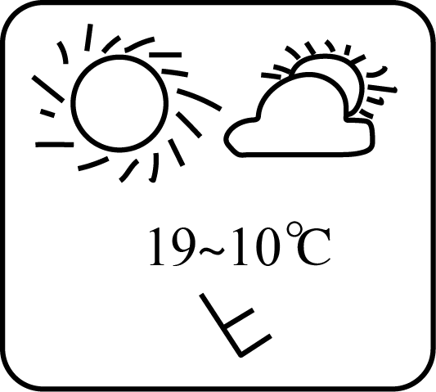C 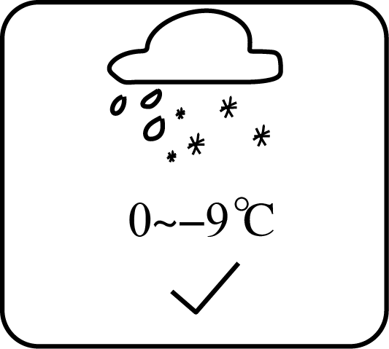D

6. 未来两日内(　　)

A. 杭州市民可前往西湖观赏“断桥残雪” B. 呼和浩特市民出行须防大风天气

C. 沈阳郊区农民冬灌防止棉花被冻伤 D. 成都市民需做好抵御台风来袭的准备

根据研究发现，北太平洋两侧的日本及美国加州外海各有一个海洋垃圾旋涡，同时从日本外海经夏威夷到加州外海有个云状的垃圾漂浮带，将两个垃圾旋涡串在一起，形成大型海洋垃圾带(如图)。据此完成7～8题。

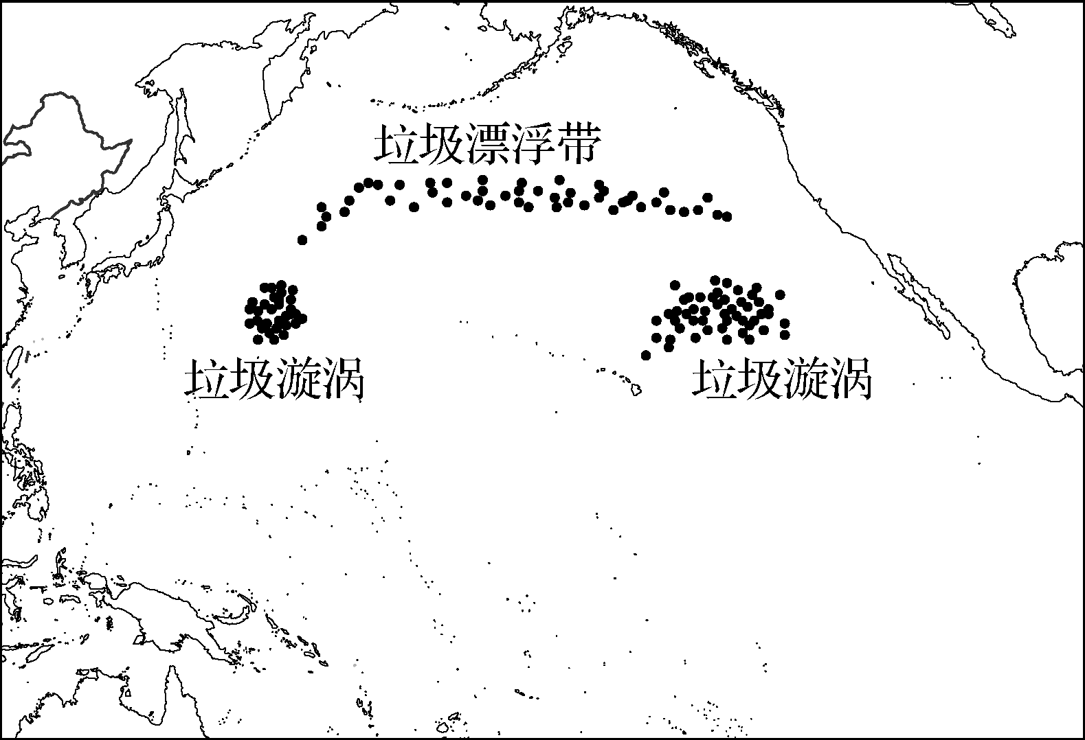

（★）7. 在东太平洋垃圾旋涡中，可以捞获1977年日本当地使用的塑料制品。带来这些塑料制品的洋流最可能是(　　)

A. 日本暖流

B. 加利福尼亚寒流

C. 北赤道暖流

D. 千岛寒流

8. 北太平洋的垃圾旋涡比其他大洋严重，最可能的原因是(　　)

A. 海洋面积较广

B. 沿岸人口较多

C. 石油产量较高

D. 洋流强度较强

处于分水岭两侧的河流，由于侵蚀速度存在差异，侵蚀力强的河流切穿分水岭，抢夺侵蚀力较弱的河流上游河段，这种河系演变的现象，称为河流袭夺。距今8万年前，沂河和柴汶河分别是源头独立的河流(左下图)，距今约3.7万年，柴汶河溯源头侵蚀，袭夺了沂河，改变了河流水文水系特征(右下图)。读图完成9～10题。

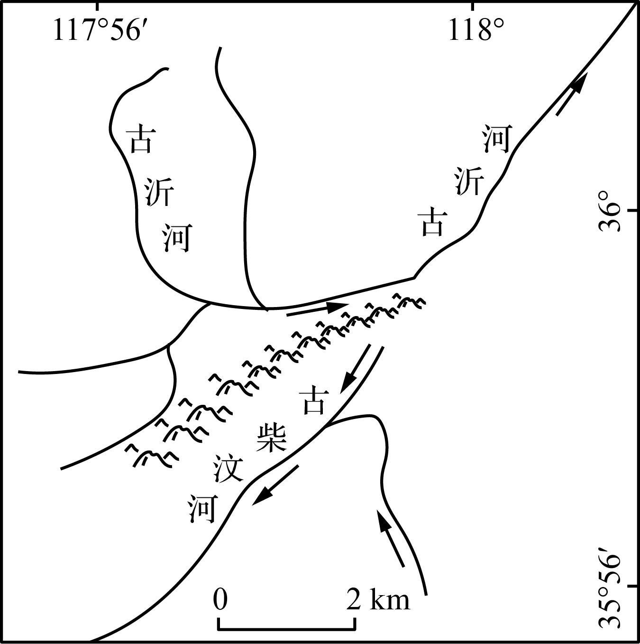　　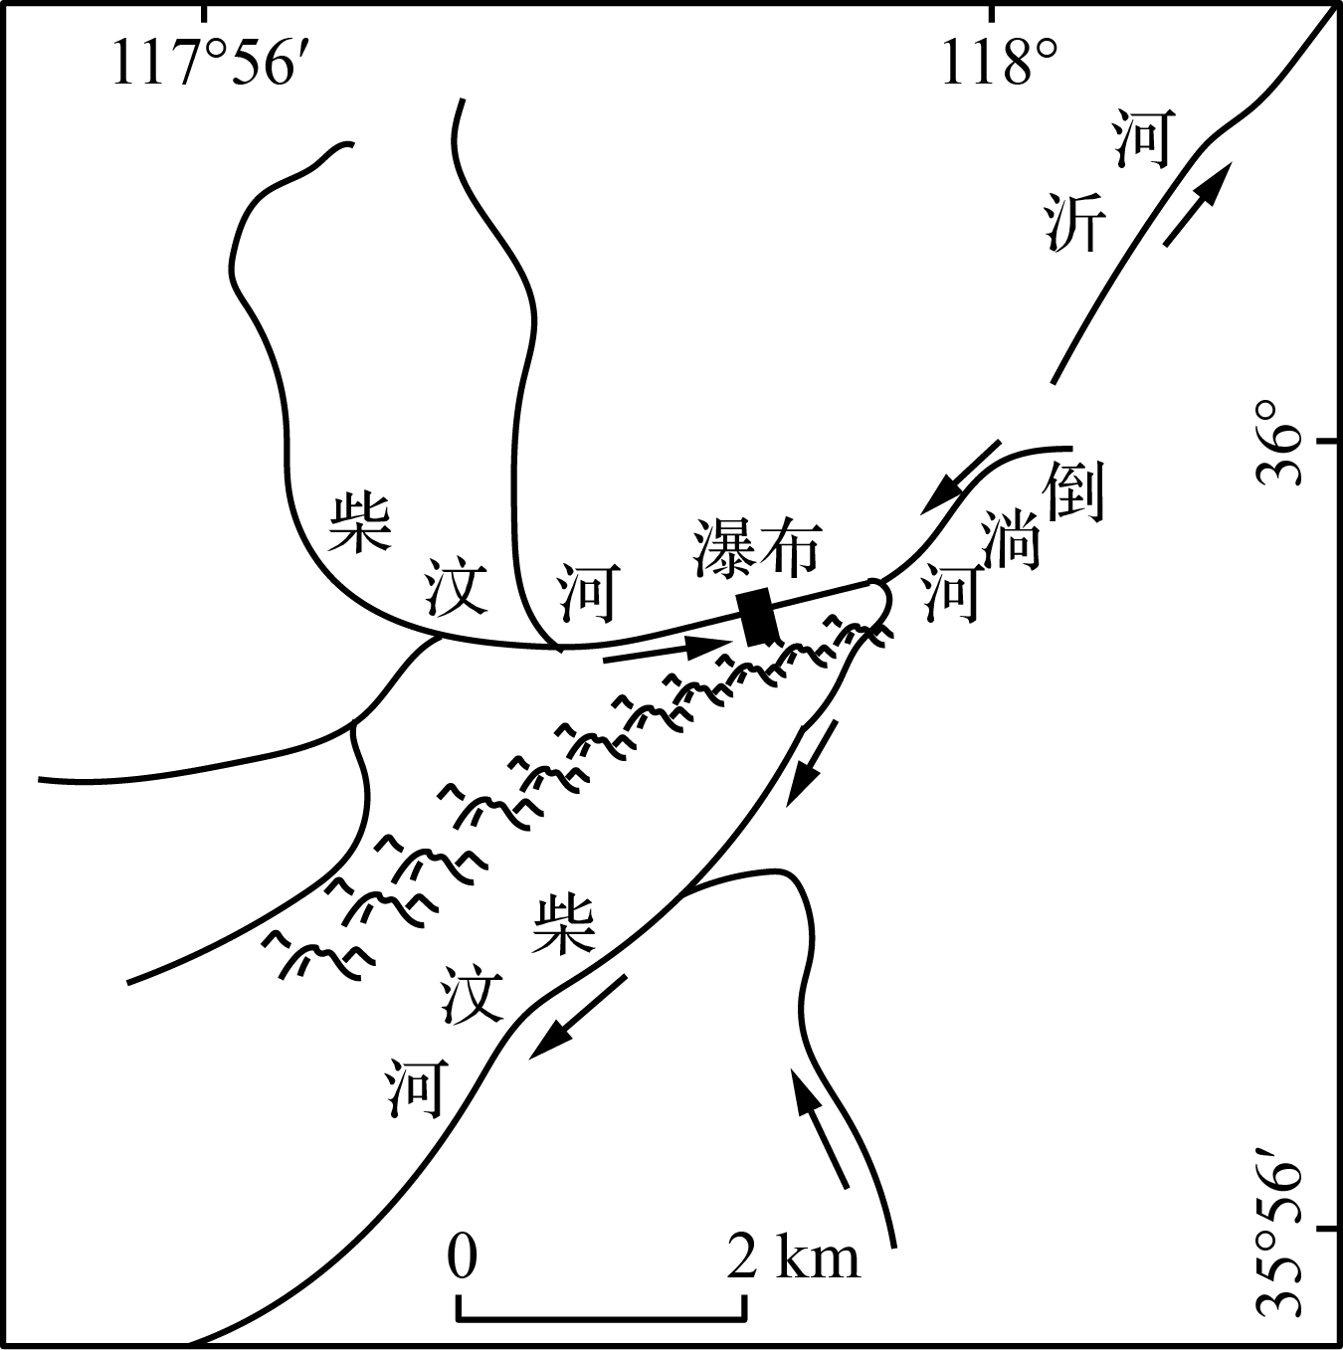

（★）9. 古柴汶河袭夺古沂河所需的条件是(　　)

A. 古柴汶河河床海拔较低，地势陡峻 B. 古沂河河床海拔较低，地势陡峻

C. 古柴汶河河床海拔较高，地势较平坦 D. 古沂河河床海拔较低，地势较平坦

（★）10. 袭夺发生之后，柴汶河与沂河流速、流量的变化是(　　)

A. 柴汶河：流速、流量变大；沂河：流速、流量变小

B. 柴汶河：流速、流量变小；沂河：流速、流量变大

C. 柴汶河：流速变大、流量变小；沂河：流速变小、流量变大

D. 柴汶河：流速变小、流量变大；沂河：流速变大、流量变小

2019年7月10日晚，土星运行到一年中的最佳观测位置，当天土星入夜即可见，日出前落下。左图为当晚从北极上空看到的太阳系部分行星位置示意图，右图为某学生在南京紫金山天文台的观测记录。完成10～11题。

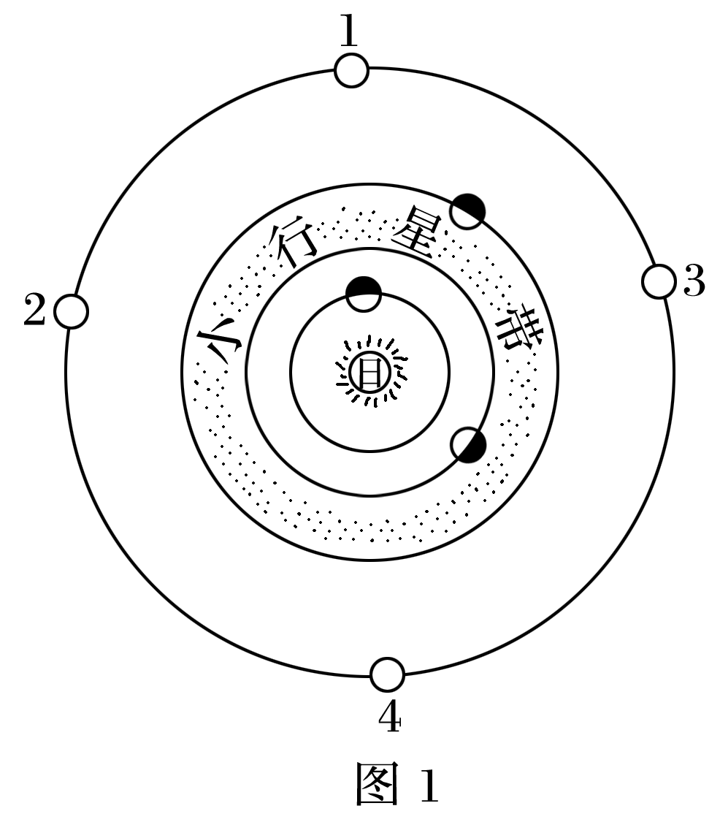　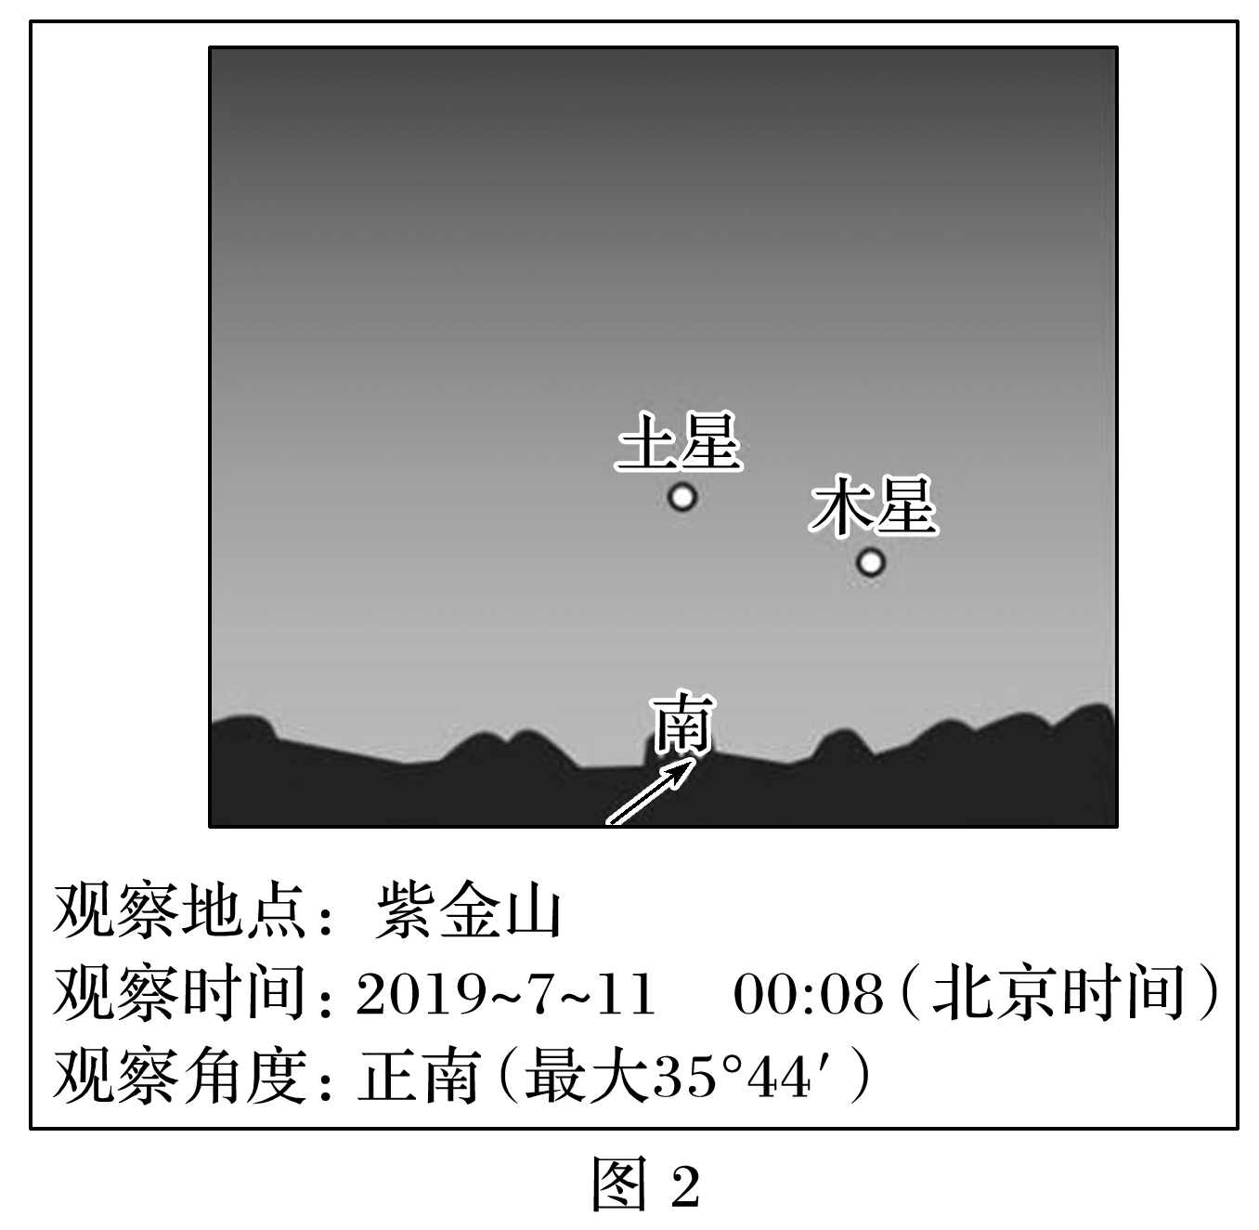

1. 该日土星所处的轨道位置是（ ）

A．1处 B．2处 C．3处 D．4处

11．当晚，南京紫金山天文台组织的观测活动中，观察到的土星升起方位和紫金山天文台的大致经度分别是（ ）

A．东北升116°E B．东南升118°E C．东北升120°E D．东南升122°E

**高二地理补充练习**

1. 阅读材料，完成下列问题。(13分)

材料一　海南岛是个神奇之地，不但能够看到浩瀚的大海、绿意盎然的热带森林，而且还能够感受沙漠。岛屿西部是热带稀树干草原的沙漠化典型地区，其沙源物质丰富、广泛。注入沿海的河流中上游地区水土流失严重。自历史时期海岛西部逐渐形成了狭长的沙漠化地区。下图为海南岛西部沙漠化分布图。

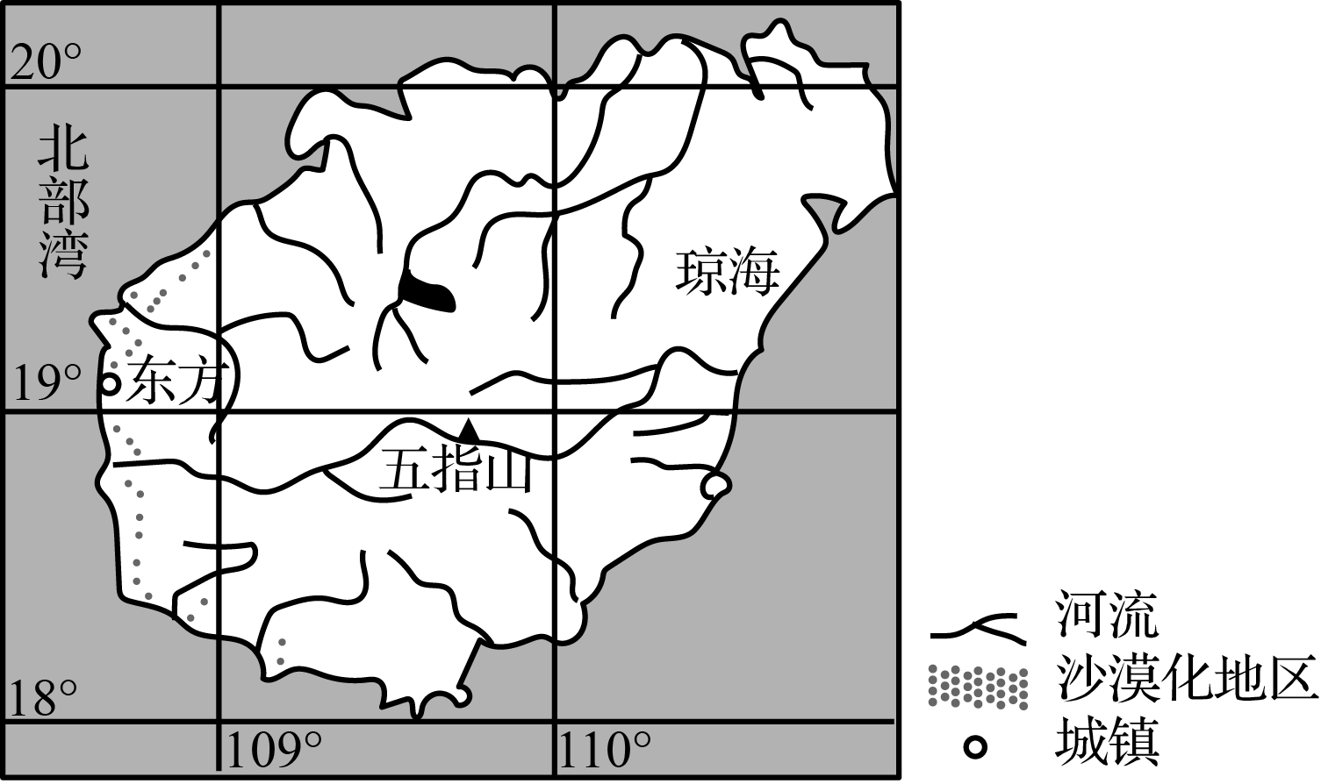

材料二　海南岛部分地区气候资料表和海南岛西部风频玫瑰图。

|  |  |  |  |  |  |  |
| --- | --- | --- | --- | --- | --- | --- |
| 月份 | 降水量(mm) | | 平均风速(m/s) | | 日照时数(h) | |
| 东方 | 琼海 | 东方 | 琼海 | 东方 | 琼海 |
| 11 | 26.5 | 159.6 | 4.6 | 2.7 | 202.2 | 121.1 |
| 12 | 13.9 | 68.2 | 4.5 | 2.5 | 187 | 112.2 |
| 1 | 7.6 | 31.4 | 4.2 | 2.4 | 179.2 | 116.3 |
| 2 | 14.2 | 43.5 | 4.1 | 2.6 | 147.6 | 101.6 |
| 3 | 17.4 | 47.5 | 3.9 | 2.9 | 185.3 | 150.3 |
| 4 | 30 | 125.4 | 4.1 | 2.9 | 213.9 | 181.4 |

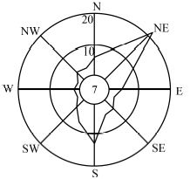

(1) 依据材料，说明海南岛西部降水少、气候干燥的原因。(4分)

(2) 图中沙漠化地区的沙源物质来源丰富，请推测主要来源地并说明理由。(3分)

(3) 西部沙漠化面积变化见下表。绘制沙漠化土地变化折线图，并分析海南岛西部沙漠化逆转的人为原因。(6分)

|  |  |  |  |  |  |
| --- | --- | --- | --- | --- | --- |
| 年代 | 1959年 | 1975年 | 1986年 | 1996年 | 2003年 |
| 沙漠化土地总面积(km2) | 201.45 | 257.92 | 222.19 | 144.97 | 122.57 |